2023139Z1K2

如图所示，质量为*m*的带电小球N用绝缘丝线悬挂于*P*点，另一带正电小球M固定在带电小球N的左侧，小球N平衡时，绝缘丝线与竖直方向夹角为*θ*，且两球球心在同一水平线上。关于小球N的电性和所受库仑力的大小，下列判断正确的是(重力加速度为*g*)(　　)

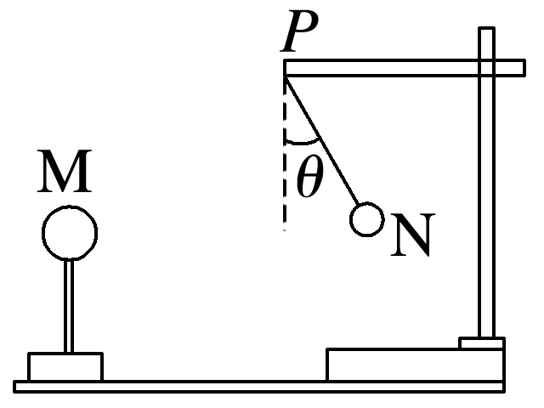

A．正电， B．正电，*mg*tan *θ*

C．负电，*mg*tan *θ* D．负电，